# بخش اول

نکته: در پوشه packages فایل های مربوط به ریپازیتوری با حجم بالا حذف شده اند! پوشه های مورد نیاز همچنان ضمیمه شده اند.

فایل services که برای human detection استفاده می‌شود دارای ۵ متغیر است. چهار متغیر اول مختصات انسان و متغیر آخر مشخص می‌کند آیا متغیر های مختصات valid هستند، یا به عبارتی انسانی در حال حاضر رویت می‌شود یا خیر.

برای محاسبه خطا از اندازه صفحه شبیه سازی کمک گرفته شده. تمام صفحه ۳۲۰ بوده و ما فرض می‌کنیم هدف به وسط رسیدن انسان بوده از میانگین x1 و x2 را از ۱۶۰ کم می‌کنیم تا ارور محاسبه شود (تابع ساختگی است).

در صورتی که انسانی قابل رویت نباشد، ربات به صورت spiral چرخیده تا انسان را پیدا کند. دلیل اینکه صرفا دور خود نمی چرخد آن است که با spiral چرخیدن فضای بیشتری را پوشش می‌دهد. سعی شد کمی هوشمندانه تر عمل کنیم ((:

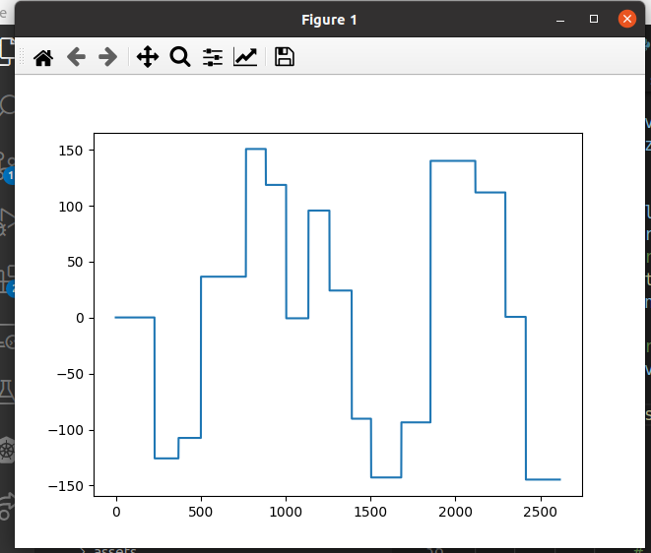

# بخش دوم

